# Express Food - Scénarii de requêtes et procédures stockées

Liste des commandes livrées par un livreur

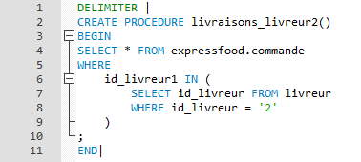

CALL livraisons_livreur2

--------------------------------------------------------------------------------------------------------------------------------------

Liste des commandes à livrer

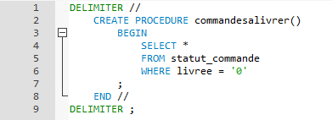

CALL commandesalivrer()

--------------------------------------------------------------------------------------------------------------------------------------

Affectation de la commande à un livreur

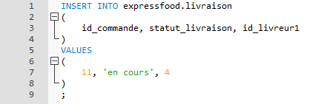

--------------------------------------------------------------------------------------------------------------------------------------

INSERT INTO expressfood.livraison ( id_commande, statut_livraison, idlivreur1 ) VALUES ( 11, «en cours », 4 ) ;

Liste des livreurs disponibles dans un secteur

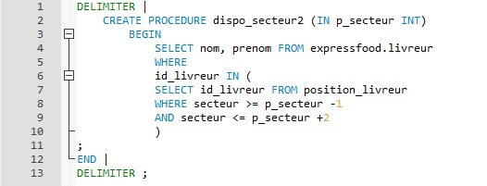

CALL dispo_secteur2(75014)

--------------------------------------------------------------------------------------------------------------------------------------

Liste des livraisons en cours

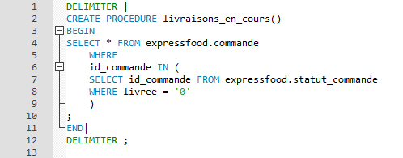

CALL livraisons_en_cours()

--------------------------------------------------------------------------------------------------------------------------------------

Procédure de changement de statut (de « en cours » à « livrée »)



--------------------------------------------------------------------------------------------------------------------------------------

UPDATE livraison SET statut_livraison = « livree » WHERE id_commande = 10 ;

SELECT * FROM expressfood.livreur

WHERE

id_livreur IN (

SELECT id_livreur FROM position_livreur

WHERE secteur >= 75013

AND secteur <= 75016

)

;

DELIMITER //

CREATE PROCEDURE dispo_secteur2 (IN p_secteur INT)

BEGIN

SELECT nom, prenom FROM expressfood.livreur

WHERE

id_livreur IN (

SELECT id_livreur FROM position_livreur

WHERE secteur >= p_secteur -1

AND secteur <= p_secteur +2

)

;

END //

DELIMITER ;

CALL dispo_secteur2(75014)